

KBJ VELKOOBCHODY s.r.o.

Objednávka potravin za období 1.11. – 30.11.2023:

7.11.2023

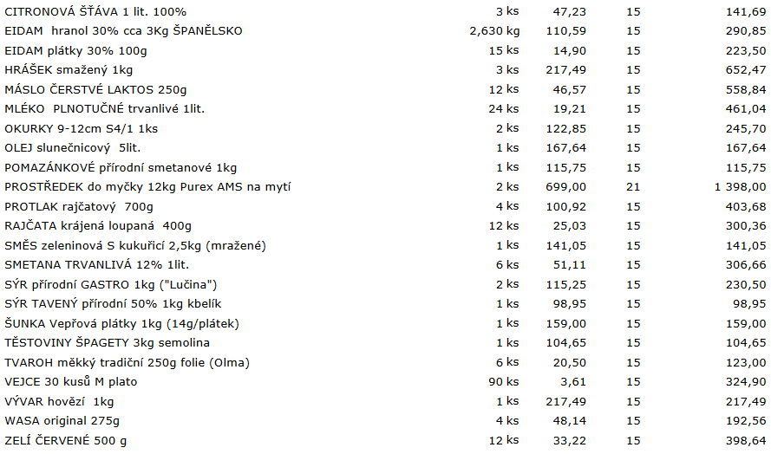

14.11.2023

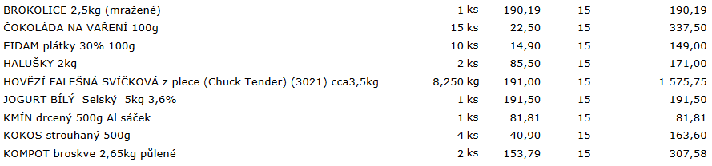
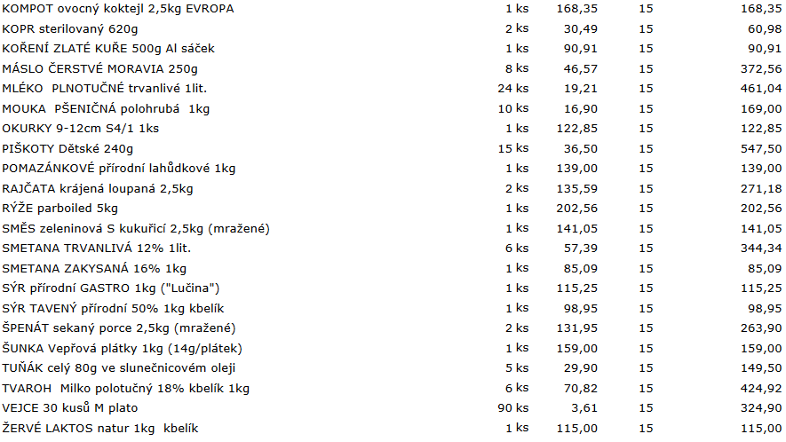

21.11.2023

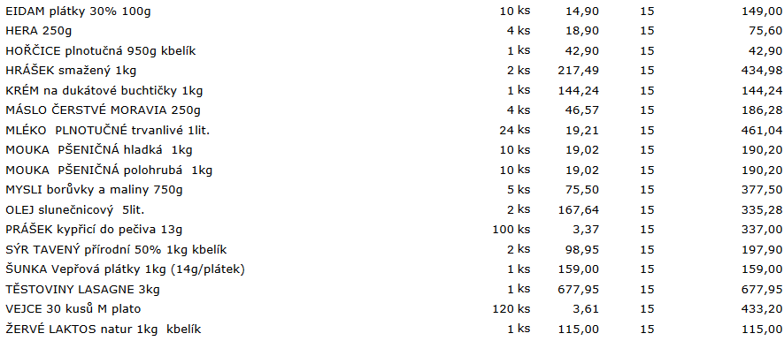

28.11.2023

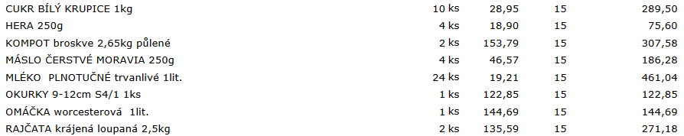

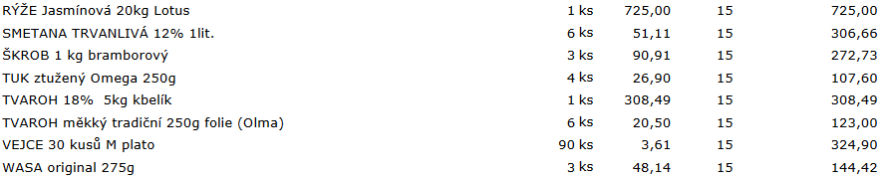

Celkem bez DPH: 22.533 Kč
Celkem s DPH: 25.913 Kč
DPH 15%

Celkem bez DPH: 1.398 Kč
Celkem s DPH: 1.692 Kč
DPH 21%

